**«Широкая масленица»**

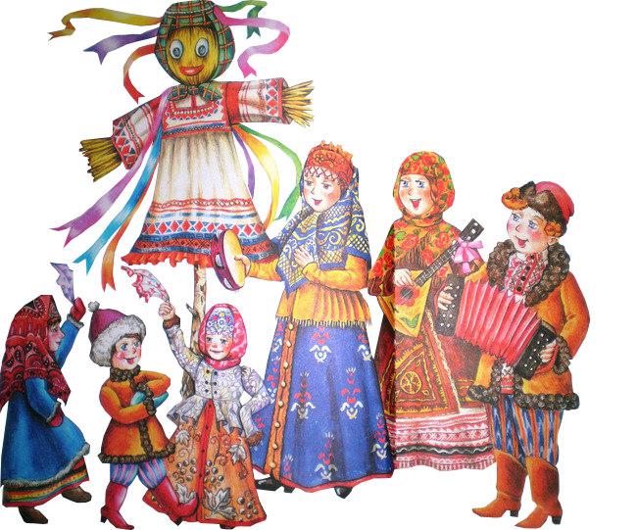

**Масленица** — это озорное и весёлое прощание с зимой и встреча весны, несущей оживление в природе и солнечное тепло. Люди испокон веков воспринимали весну как начало новой жизни и почитали солнце, дающее жизнь и силы всему живому. В честь солнца сначала пекли пресные лепёшки, а когда научились готовить заквасное тесто, стали печь блины. Раньше считали блин символом солнца и верили, что вместе с блином они съедают частичку его тепла и могущества.

**Масленица -замечательный**, светлый и радостный праздник **проводов** зимы и встречи весны. Это исконно русский народный праздник -весёлый, шумный, озорной, интересный и очень вкусный. Каждый дошкольник в нашем детском саду теперь сможет сказать, что же такое - **Масленица**. Всю неделю ребята знакомились с традициями и историей народного праздника. Воспитатели старались рассказать детям в доступной форме об истоках праздника и его символике, о том, как любили на Руси круглое Красное Солнышко и, почему на столы подавались молоко, **масло и сыр**, а не отбивные и котлеты, и отчего **масленичная** неделя заканчивалась Прощёным воскресеньем. И конечно же в нашем саду устроили традиционное уличное гулянье с песнями и плясками, с конкурсами, хороводами, народными играми и забавами. Все дети очень ждали этот праздник, готовились к нему. И **провели** его по-особенному весело! В гости к детям приходила раскрасавица Весна, Баба Яга и Скоморох. Игры, хороводы, веселые конкурсы не давали скучать никому! **Масленица** - это озорное и веселое прощание с зимой и встреча весны, несущей оживление природе и солнечное тепло. **Проводили мы нашу Масленицу** горячим чаем и пряником.

